Ciclos indefinidos Fecha: 03/06/2021

Aquellos ciclos en los cuales no se sabe a priori cuatas veces se va hacer una tarea.

Ciclo determinado: Tenemos un contador que nos dice cuatas veces tenemos que hacer una tarea.

Ciclo indeterminado: La variable de control no forzosamente es un contador.

Ejemplo: Diseñar un algoritmo que divida un numero entero entre 2 hasta que el cociente sea 0.

Caso: Sean n = 11.

$$\frac{11}{2}=5, \frac{5}{2}=2,\frac{2}{2}=1,\frac{1}{2}=0$$

Si n = 0 entonces no hago ninguna división.

Si n = 1 entonces hago una división ½ = 0.

1. Diagrama de flujo

INICIO

NO

SI

coci > 0

n

FIN

coci 🡨 n

coci

Coci 🡨 piso(coci/2)

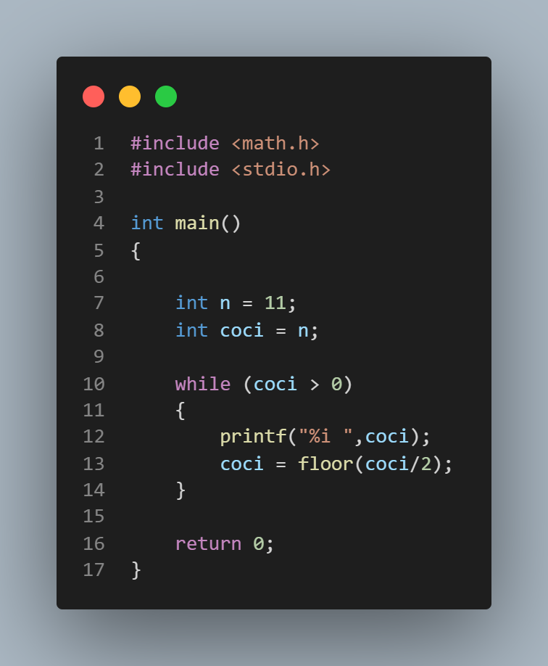

Dado un numero entero positivo “x”, indique cuantas unidades, decenas, centenas, millares, etc., contiene.

Ejemplo: x = 4208

Salida: $8x10^{0}+ 0x10^{1}+2x10^{2}+4x10^{3}$

1. Diagrama de flujo.
2. Comprobación en DFD.
3. Codificación en lenguaje C.

Resi 🡨 coci % 10

INICIO

n

coci 🡨 n

coci > 0

Resi x10

FIN